评阅人
老师

实验成绩
成绩

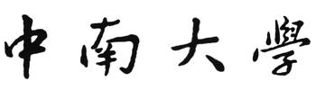
自动化学院本科生实验报告
微机原理与接口技术 课 程 实 验 报 告

专业 电子信息工程 班级 电信2303 姓名 樊博文 学号 8207230322

预定时间 星期 一 节次 1，2 实际实验时间 星期 一 节次 1，2

地点 信息楼306 台号 7 授课教师 岳俊 指导教师 岳俊

实验名称 D/A转换实验
- 实验内容、目的与要求
1.实验内容与要求：
基本题：参照实验教材之“实验二、三 使用DAC0832的D/A转换实验”（P21、P25）
内容要求，完成基于汇编语言功能调试与验证。
提高题：
- 开关或按键控制，实现正弦波、方波、三角波、锯齿波等不同电压输出。
思考题：正弦波、方波、三角波、锯齿波的实现机理是什么，汇编语言如何实现？
2.实验目的与要求
熟悉DAC0832数模转换器的特性和接口方法，掌握D/A 输出程序的设计和调试方法。
进一步掌握数/模转换的基本原理。
二、实验硬件与软件环境条件（标注实验设备名称及设备号）
PC 微机一台 TD-PITD+实验系统一套
- 实验线路示图、程序算法流程图
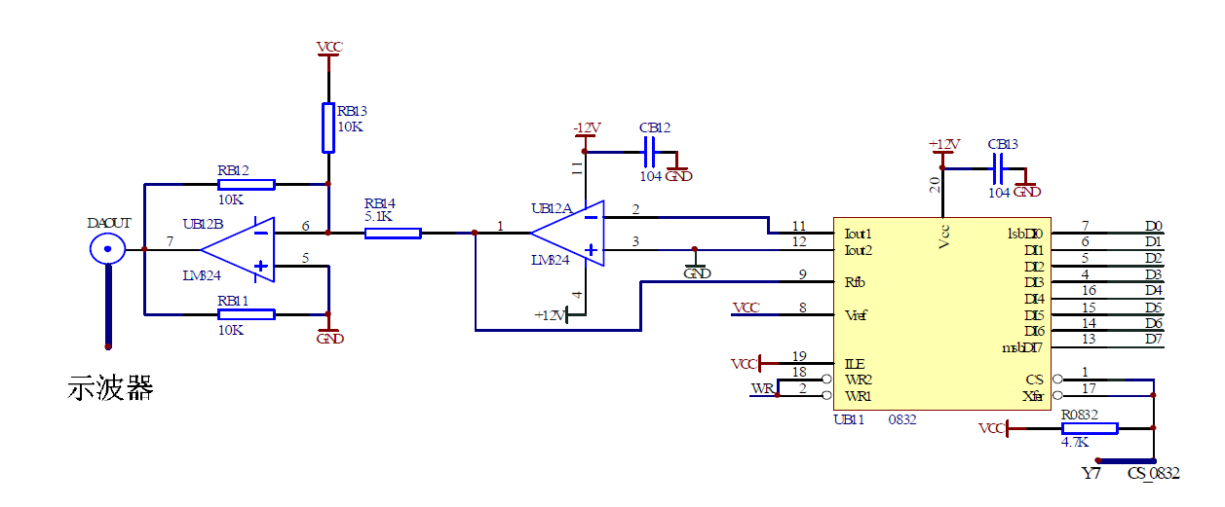

- 将0832片选信号CS＿0832插孔和译码输出Y7插孔相连；
- 参照简单I/O拓展实验，连接开关；
- 将示波器的探头连到DAOUT插孔.
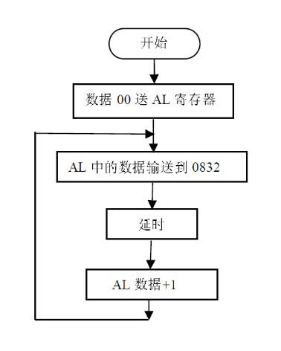
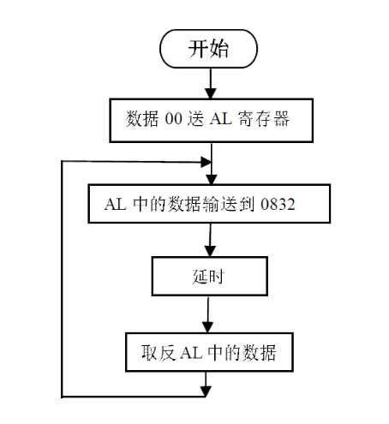

1． 程序代码
基础题：
提高题：
思考题：
正弦波、方波、三角波和锯齿波的关键区别在于输出电压随时间变化的模式，汇编语言通过向 DAC0832 定时输出不同序列的数字量来实现这些波形：方波通过在高低值之间交替输出实现跳变；锯齿波通过持续递增输出并在最大值后回零形成线性上升；三角波则结合递增和递减实现对称波动；正弦波依赖查表法，从预设的正弦数据表中依次取值输出，生成平滑周期曲线。核心在于精确控制输出数据序列和时序逻辑。
四、实验调试步骤、实验数据记录及实验结果
调试步骤：
1.接线方式：
将0832片选信号CS_0832插孔和88CPU系统的片选插孔Y6相连。
将0832输出PAOUT插孔和虚拟示波器通道|TD|相连。
将8255并行接口控制的8255CS插孔与88CPU系统片送插孔Y7相连。
将开关量输出与8255的PCO-PC7端口输出。
2.正确理解实验原理
3.运行实验程序
4.启动示波器，观察波形输出
实验结果：
1、基础题：编译下载运行实验程序, 用虚拟示波器通道1连接DAOUT插孔，有方波输出，方波的周期约为1ms。
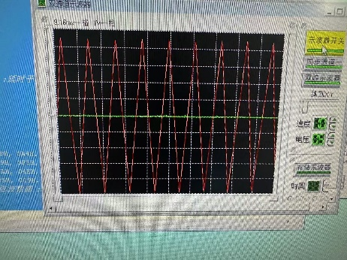
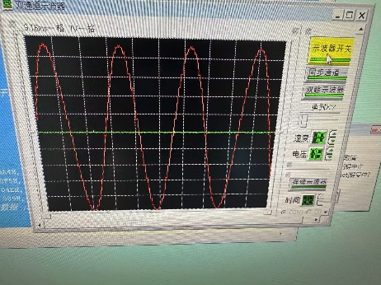
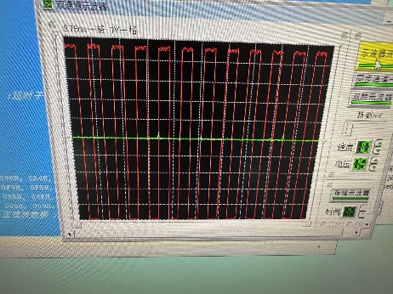
2.提高题：编译下载运行实验程序, 用虚拟示波器通道1连接DAOUT插孔，应有波形输出，拨动开关，波形在方波、正弦波、三角波、锯齿波之间切换。

五、实验结论探讨与分析
本次 D/A 转换实验围绕 DAC0832 数模转换器，通过编程控制其输出电压，成功实现了多种典型波形（方波、锯齿波、三角波、正弦波）的自动切换和稳定输出。实验的硬件连接明确、控制逻辑清晰，验证了数模转换原理及其在信号生成中的应用能力。
在基础题部分，通过对 DAC0832 的简单数据送入操作，实现了方波信号输出，结合延时指令控制了波形周期。示波器上观察到稳定周期性跳变，验证了 DAC0832 在简化逻辑控制下的基本电压输出能力。
在提高题部分，实验扩展了程序结构和逻辑控制，引入了 8255 并行接口芯片，用于读取拨码开关状态来切换波形模式。每种波形的实现都体现了不同的逻辑控制思想：
整体来看，本实验验证了 DAC0832 在模拟信号生成中的实际应用效果，加深了对 D/A 转换机制的理解，并锻炼了利用汇编语言进行波形合成和硬件接口编程的能力。同时，通过模式控制逻辑的实现，也强化了对状态机、分支判断和周期控制的综合应用理解。实验达到预期目标，具有较强的实际工程参考价值。

